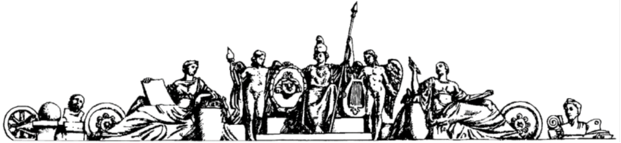

**Федеральное государственное бюджетное образовательное учреждение высшего образования**

**Московский государственный технический университет**

**им. Н. Э. Баумана**

**Национальный исследовательский университет**

**(МГТУ им. Н.Э. Баумана)**

**Домашнее задание №2**

**По курсу: «Электротехника»**

**На тему:**

**«Проектирование узлов цифровой электронной техники»**

**Вариант №9**

nvk24oleg@mail.ru

Выполнил: Серебрянников О.А.

Группа: РКТ2-71

Проверил: Селиванов К.В.

**Содержание**

Исходные данные 3

Задание 3

Решение 4

# Исходные данные

|  |  |
| --- | --- |
| № варианта | Шестнадцатеричный код |
| 9 | 9C85 |

# Задание

1. Составить таблицу истинности для логической функции с четырьмя логическими переменными и одной выходной функцией для своего варианта (см. таблицу приложение 1). Для этого следует перевести значение заданной выходной величины Q, представленной в шестнадцатеричной системе счисления, в двоичную систему и записать в таблицу истинности.
2. Записать уравнение, связывающее входные и выходные сигналы, в совершенной дизъюнктивной нормальной форме (СДНФ). Провести принципиальный синтез логической схемы с четырьмя входами (0 - 3) и одним выходом, реализующую таблицу истинности по пункту 1, с использованием простых логических элементов: И, ИЛИ, НЕ.
3. Минимизировать полученное выражение в совершенной дизъюнктивной нормальной форме (СДНФ) к минимизированной дизъюнктивной нормальной форме (ДНФ) с использованием карт Карно - Вейча. Записать полученное логическое уравнение.
4. Изобразить логическую схему, соответствующую минимизированному уравнению, в базисе И, ИЛИ, НЕ.
5. Перевести минимизированное уравнение в базис И-НЕ. На основании этого уравнения построить электрическую принципиальную схему устройства.

# Решение

## Составить таблицу истинности для логической функции с четырьмя логическими переменными и одной выходной функцией.

|  |  |  |
| --- | --- | --- |
| Двоичное число | Десятичное число | Шестнадцатеричное число |
| 0101 | **5** | **5** |
| 1000 | **8** | **8** |
| 1001 | **9** | **9** |
| 1100 | **12** | **C** |

### Таблица истинности

|  |  |  |  |  |
| --- | --- | --- | --- | --- |
| **A** | **B** | **C** | **D** | **Q** |
| 0 | 0 | 0 | 0 | 1 |
| 0 | 0 | 0 | 1 | 0 |
| 0 | 0 | 1 | 0 | 1 |
| 0 | 0 | 1 | 1 | 0 |
| 0 | 1 | 0 | 0 | 0 |
| 0 | 1 | 0 | 1 | 0 |
| 0 | 1 | 1 | 0 | 0 |
| 0 | 1 | 1 | 1 | 1 |
| 1 | 0 | 0 | 0 | 0 |
| 1 | 0 | 0 | 1 | 0 |
| 1 | 0 | 1 | 0 | 1 |
| 1 | 0 | 1 | 1 | 1 |
| 1 | 1 | 0 | 0 | 1 |
| 1 | 1 | 0 | 1 | 0 |
| 1 | 1 | 1 | 0 | 0 |
| 1 | 1 | 1 | 1 | 1 |

1. Записать уравнение, связывающее входные и выходные сигналы, в совершенной дизъюнктивной нормальной форме (СДНФ). Провести принципиальный синтез логической схемы с четырьмя входами (0 - 3) и одним выходом, реализующую таблицу истинности по пункту 1, с использованием простых логических элементов: И, ИЛИ, НЕ.

Логическая функция в виде СДНФ:

Для запишем минтермы:

Тогда логическая функция в виде СДНФ примет вид:

Схема, реализующая таблицу истинности по пункту 1:

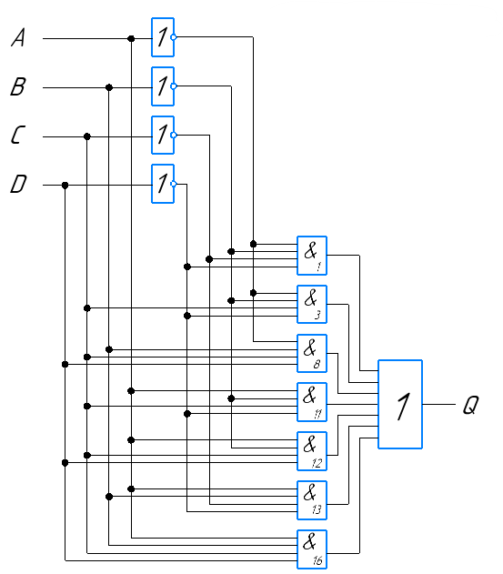

## Минимизировать полученное выражение в совершенной дизъюнктивной нормальной форме (СДНФ) к минимизированной дизъюнктивной нормальной форме (ДНФ) с использованием карт Карно - Вейча. Записать полученное логическое уравнение.

Карта Карно:

|  |  |  |  |  |
| --- | --- | --- | --- | --- |
| AB/CD |  |  |  |  |
|  | 1 | 0 | 0 | 1 |
|  | 0 | 0 | 1 | 0 |
|  | 1 | 0 | 1 | 0 |
|  | 0 | 0 | 1 | 1 |

Области: 1 - 2 - 3 - 4 -

Упрощенное булево выражение имеет вид:

## Изобразить логическую схему, соответствующую минимизированному уравнению, в базисе И, ИЛИ, НЕ.

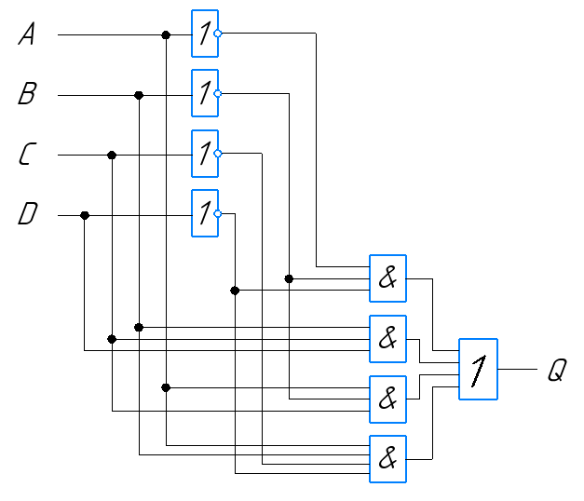

## Перевести минимизированное уравнение в базис И-НЕ. На основании этого уравнения построить электрическую принципиальную схему устройства.

Используем двойное отрицание и теорему де Моргана:

Будем использовать Штрих Шеффера. Для упрощения схемы будем использовать элементы с 2, 3 и 4 входами.

Предварительно покажем, как из Штрих Шеффера с 2-мя входами можно получить Штрих Шеффера с 3-мя и 4-мя входами.

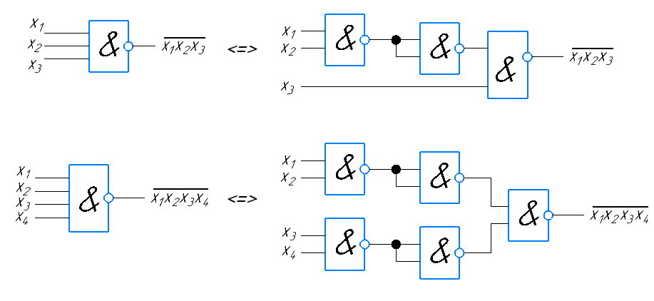

*Схема в базисе И-НЕ*

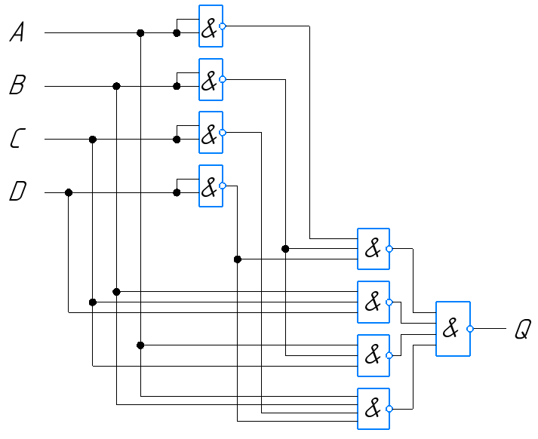

Можно заметить сходства с пунктом 4.